ОАО "Российские железные дороги"
Научно-производственное объединение «ГИД-Урал»

Утверждаю

Главный инженер
НПО «ГИД-Урал»

____________ Крашенинников С.В.
_____.______. 2009

Автоматизированная система ведения и анализа графика исполненного движения гид «урал-вниижт»

Подсистема планирования пропуска поездов в условиях высокоскоростного движения, включая подсистему планирования пропуска поездов для однопутных участках.

Руководство пользователя

56974272.37150.011-01 ИЗ

Заместитель директора
ООО «НПО ГИД-Урал»
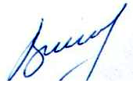
В.П. Крайсвитний
“___”______________ 2009 г.

Екатеринбург 2009 г.

А Н Н О Т А Ц И Я

Данное руководство содержит сведения, необходимые поездному диспетчеру и специалистам ИВЦ, участвующим в процессе эксплуатации «Подсистемы планирования пропуска поездов автоматизированной системы ведения и анализа графика исполненного движения ГИД "Урал-ВНИИЖТ", для практической работы с этой подсистемой.
В документе приводятся необходимые сведения об операциях для прокладки плановых ниток на графике исполненного движения. Описываются основные принципы интерфейса пользователей с подсистемой и даются рекомендации по выбору стратегии и настройкам.
Руководство составлено и оформлено в соответствии с Отраслевыми руководящими методическими материалами (ОРММ):

СОДЕРЖАНИЕ

1. Назначение и условия применения 4
1.1. Цель модификации и основные функции подсистемы планирования пропуска поездов в условиях высокоскоростного движения, включая планирование пропуска на однопутных участках 4
1.2. Условия применения 5
2. Общие сведения о порядке планирования 5
3. Подготовка к работе 6
3.1. Настройка планирования 6
3.2. Дополнительные настройки 8
4. Действия диспетчера при расчете плана пропуска поездов и прокладке ниток 12
4.1. Автоматическая прокладка (включение в план) плановых ниток 12
4.2. Режим «Взять в план» 13
4.3. Режим «Быстрая корректировка плановой нитки» 14
4.3. Удаление плана 15
4.4. Ввод в план новых ниток, отсутствующих в нормативном и исполненном графиках. 16
5. Планирование в условиях не штатных и аварийных ситуаций 16
6. Рекомендации по освоению и практическому применению функции автоматизированного планирования поездов 16

1. Назначение и условия применения

1.1. Цель модификации и основные функции подсистемы планирования пропуска поездов в условиях высокоскоростного движения, включая планирование пропуска на однопутных участках

Целью выполняемых работ по модификации ПО является автоматизация процесса, осуществляемого поездным диспетчером при оперативном планировании пропуска поездов в условиях высокоскоростного движения, включая планирование на однопутных участках. Решение данной задачи позволит ДНЦ рассчитывать рациональный текущий план пропуска поездов на своем участке на основе поездной обстановки, складывающейся к моменту планирования.
Основными функциями подсистемы являются:
- Машинный расчет варианта плана пропуска;
- Ручная прокладка поездным диспетчером плановых ниток с учетом выбранной стратегии;
- Быстрая корректировка плана пропуска поездов;
- Отображение плана пропуска на графике исполненного движения в АРМ ДНЦ ГИД «Урал-ВНИИЖТ»;
- Быстрый и удобный доступ диспетчера к просмотру непосредственно в ГИД нормативных времен хода не только пассажирских поездов в целом, но и других основных категорий пассажирских поездов, в том числе скоростных и высокоскоростных.

1.2. Условия применения

Для применения данной подсистемы необходимо соблюдение условий, необходимых для работы приложений «Головная Машина ГИД» и «Рабочая станция ГИД» согласно «Техническому задания на базовую версию программного комплекса системы ГИД «Урал-ВНИИЖТ»», а также условий, приводимых в техническом задании на работы по теме «Автоматизированная система ГИД «Урал-ВНИИЖТ», в части использования нормативного и вариантного графиков и планирования пропуска поездов.

2. Общие сведения о порядке планирования

Объектом планирования является диспетчерский участок.
Система предоставляет диспетчеру набор инструментов, с помощью которых он может быстро составить текущий план не на бумаге, а непосредственно в автоматизированном графике исполненного движения.
Диспетчер может начать планирование и производить перерасчет текущего плана в любой момент, когда это вызвано производственной необходимостью.
При планировании вариантный график рассматривается как нормативный график, действующий в конкретные сутки.
Разрешение конфликтов при планировании выполняется, в основном, диспетчером. Автоматически формируемые плановые расписания строятся либо по временам хода, предусмотренным нормативным расписанием, либо по нормам времени хода и стоянок. Для опаздывающих поездов в прокладываемые плановые расписания не включаются не технологические стоянки, предусмотренные в нормативном графике для обгона, скрещения и др.
Изображения не технологических стоянок на темно-серых нитках нормативного графика, размещенных в правой части экрана ГИД, выделены белым цветом.

После автоматической прокладки плановых ниток диспетчер разрешает возникшие конфликтные ситуации в том объеме, который ему требуется в данный момент в зависимости от решаемой задачи, например, расставить грузовые поезда по путям промежуточных станций на однопутном участке для пропуска опаздывающего поезда. В то же время диспетчер может оставить машинный план в том виде, который отобразил компьютер, если в плане на ближайшее время нашел ответ на свои текущие вопросы (ожидаемое время прибытия поезда на соседнюю станцию, ожидаемое время нагона поездом ранее отправленного предыдущего поезда и т.п.).

Подготовка к работе

3.1. Настройка планирования
Настройка автоматической прокладки ниток выполняется в панели, изображённой на рисунке 1. Доступ к панели выполняется через главное меню, пункт «Функции»/«Планирование»/«Параметры расчёта плана»

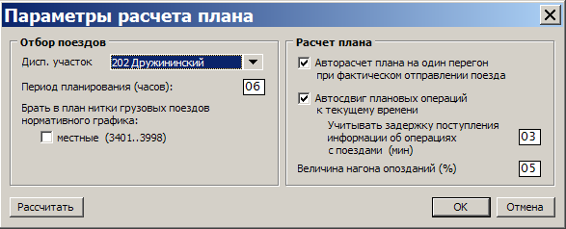
Рисунок 1. Панель настройки параметров планирования.
В панели настройки параметров планирования выполняются следующие настройки:
- В режиме администратора ГИД доступен выбор произвольного диспетчерского участка для планирования – для возможности отладки НСИ ГИД для планирования на рабочем месте администратора системы. В режиме пользователя ГИД здесь указан участок, по которому будет производиться планирование пропуска поездов. Диспетчерский участок определяется по данным файла object.def;
- Указывается период планирования в часах. Данный период используется для автоматической выборки поездов нормативного графика, включаемых в план, а также поездов, по которым имеются фактические расписания в базе ГИД. Поезд нормативного графика включается в план, если хотя бы одна операция с поездом на диспетчерском участке попадает в указанный период – вперёд от текущего времени. Поезд исполненного графика включается в план, если хотя бы одна прогнозная операция с поездом на диспетчерском участке попадает в период планирования;
- указывается необходимость прокладки плановых расписаний на основании нормативного графика для местных поездов – в тех случаях, когда движение местных поездов выполняется по нормативному графику;
- указывается необходимость пересчёта плана на один перегон при обнаружении программой фактического отправления поезда. Эта настройка позволяет без ручного вмешательства получать плановое время прибытия поезда на следующую станцию после обнаружения его автоматического отправления;
- указывается необходимость автоматического сдвига планового отправления или прибытия поезда на текущее время – если нет сведений о его фактическом отправлении или прибытии. При этом учитывается возможность задержки поступления сведений о фактической операции с поездом – величина этой задержки указывается в режиме администратора ГИД также в панели параметров планирования. В режиме пользователя ГИД эта настройка недоступна. Фактически, данная величина определяет разницу автоматически определяемого планового времени отправления/прибытия и текущего времени. Т.е., например, неотправленному поезду в 12:05 будет проставлено время планового отправления 12:02, если указана допустимая величина задержки – 3 минуты;
- Указывается величина нагона опозданий (в процентах к нормативному времени хода по диспетчерскому участку) для плановых ниток поездов, расчёт плана которым производится по нормативному графику. Прокладка нитки опаздывающего поезда до ввода в график будет производиться по временам хода нормативного расписания, уменьшенным пропорционально указанной величине нагона.

Следует учитывать, что при включенных опциях «авторасчёт плана на один перегон» и «автосдвиг плановых операций к текущему времени» автоматически не производится перестроение плановых операций далее, чем на один перегон.

3.2. Дополнительные настройки

Правее текущего времени целесообразно темно-серым цветом отобразить нитки нормативного графика пассажирских, пригородных и отдельных категорий грузовых поездов (по диапазону номеров), обращающихся по фиксированному расписанию. Настройка выполняется из главного меню графика «Рисуем»/«Поезда НОРМ-графика», как это показано на рисунке 2.
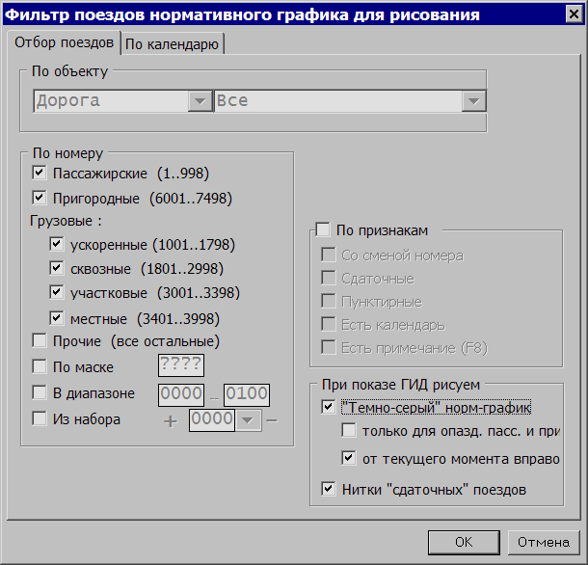
Рисунок 2. Настройка показа нормативного графика на исполненном графике

Одной из процедур, способствующих последующему качественному планированию, но не обязательной, является проверка наличия и удаления «лишних» ниток нормативного графика – расписаний поездов, отсутствующих в данные сутки, которые в силу различных причин могут оказаться на правой половине графика (темно-серым цветом). Для удаления нитки необходимо из справки о поезде снять признак «В ходу» и произвести перерисовку графика, нажав «Пробел». При этом рисование ниток нормативного графика должно быть настроено с использованием календаря. Настройка выполняется через пункт главного меню «Рисуем»/ «Поезда НОРМ-графика», как это изображено на рисунке 3
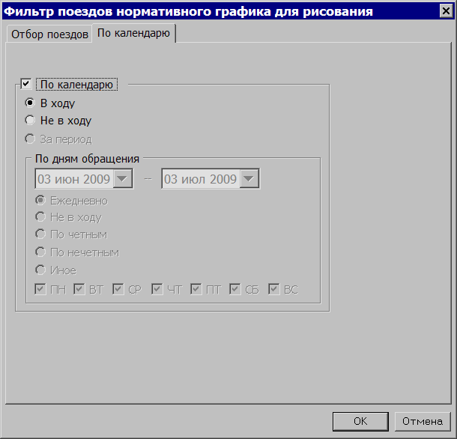
Рисунок 3. Настройка отображения нормативного графика по календарю.

На однопутных участках с двухпутными вставками рационален, но не обязателен, показ количества путей на перегонах. Включение/выключение этого режима выполняется через пункт главного меню «Сетка»/«Наложение участков».
Для работы с плановыми нитками необходимо выбрать для изображения на экране те блоки сетки графика, в которых предусмотрено рисование плана. Проверить наличие такой настройки можно через меню «Рисуем»/«Свойства блока»/«Рисуем план в этом блоке».
В меню «Рисуем»/«Плановые нитки» диспетчеру следует включить те категории поездов, по которым будет отображаться план. Как правило, это основные категории поездов, обычно исключаются «Прочие» поезда. Прочие поезда тоже можно планировать, но лучше отдельно после завершения основных расчетов по планированию в свободные промежутки времени между пассажирскими, пригородными и грузовыми поездами. В экстремальной поездной ситуации могут быть отключены от показа плана грузовые поезда, в первую очередь необходимо пропускать пассажирские и пригородные поезда.
При раскрытых путях станций план отображается с занятием конкретных путей. Выбор станций для отображения путей определяет диспетчер.
Для удобства отображения плановых ниток предусмотрена настройка, выполняемая из главного меню «Функции»/«Настройки», как это изображено на рисунке 4.
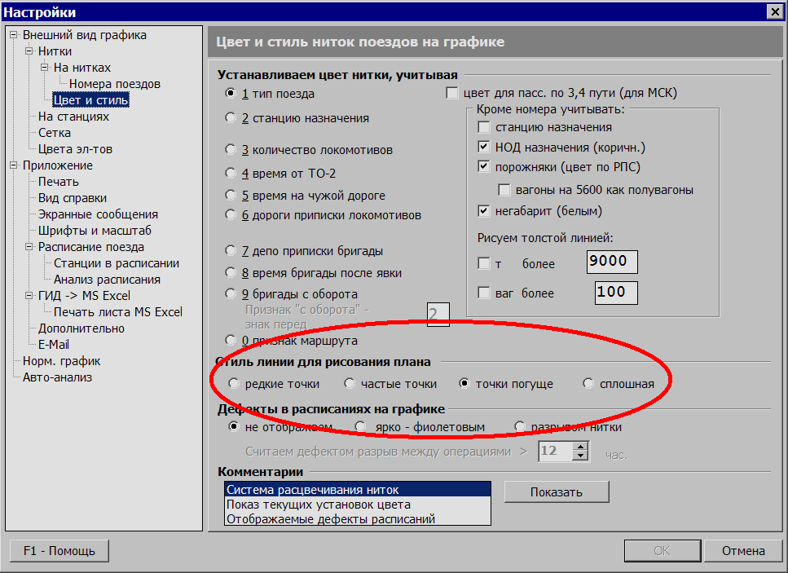
Рисунок 4. Настройка стиля линий для отображения плана

4. Действия диспетчера при расчете плана пропуска поездов и прокладке ниток

Построение плана может выполняться в следующей последовательности:
- автоматическая прокладка (включение в план) плановых расписаний для:
    - пассажирских и пригородных поездов (а также местных поездов, если они выбраны в «Параметрах планирования») из нормативного графика;
    - поездов исполненного графика;
- добавление плановых ниток поездов, которые отсутствуют на момент планирования в исполненном графике и в выбранных для планирования категориях поездов нормативного графика или в нормативном графике вообще;
- корректировка плановых ниток для разрешения конфликтов и, возможно, первоочередного пропуска поездов, имеющих более высокий приоритет.
Вместо первого этапа или дополнительно к нему может выполняться выбор ниток для включения в план в режиме «Взять в план».
Все основные действия производятся либо одиночным, либо двойным щелчком левой клавиши мыши (далее по тексту – «щелчок» или «двойной щелчок»). Щелчок правой клавишей мыши соответствует нажатию клавиши «Esc» (Далее по тексту – «Esc»)

4.1. Автоматическая прокладка (включение в план) плановых ниток

Автоматическая прокладка плановых ниток выполняется из меню «Функции»/«Рассчитать план» или щелчком по кнопке «Рассчитать план» в панели быстрого доступа под главным меню.
Результатом исполнения являются отображенные точечными линиями нитки поездов, включенные в план. В их число входят:
- нитки пассажирских и пригородных поездов нормативного графика, по которым есть поезда в ходу в данный плановый период – если по ним ещё нет в базе ГИД фактических операций;
- нитки пассажирских и пригородных поездов при наличии хотя бы одной фактической операции в базе ГИД, если прогнозные операции с поездом попадают на диспетчерский участок в период, указанный для планирования;
- нитки грузовых, хозяйственных поездов и резервных локомотивов, имеющиеся в исполненном графике или введённые вручную как плановые при предыдущей работе с планом.
Маршрут пассажирских и пригородных поездов определяется по нормативному расписанию.
Маршрут грузовых поездов определяется по назначению поезда. Для поездов, не имеющих индекса АСОУП, по умолчанию прокладывается план на один перегон - при наличии операции фактического или планового отправления такого поезда с указанием направления следования.
Автоматического разрешения конфликтов не производится. Разрешение конфликтов осуществляет диспетчер вручную с использованием режимов, описанных в разделах ниже.

4.2. Режим «Взять в план»

Включение режима выполняется через главное меню «Нитки»/«Отбор поездов в план» или щелчком по кнопке «Взять в план» в панели быстрого доступа под главным меню.
Когда этот режим включен, щелчок по «серой» нитке нормативного графика или по нитке исполненного графика приводит к прокладке планового расписания по автоматически определённому маршруту – как это указано в разделе 4.1.

4.3. Режим «Быстрая корректировка плановой нитки»

Включение режима выполняется через главное меню «Нитки»/«Быстрая корректировка» или щелчком по кнопке «Быстрая корректировка» в панели быстрого доступа под главным меню.
Для начала работы с ниткой необходимо её выбрать одиночным щелчком вблизи нитки. Выбранная нитка будет подсвечена. Если выбралась не та нитка, которая требуется, необходимо нажать «Esc» и повторить выбор нитки, более точно установив курсор.
Перемещения мыши осуществляются с отпущенной клавишей.
В левом углу верхнего поля графика отражается операция, устанавливаемая по координатам курсора мыши, например в виде: «Тобольск ОП 10 сент 13:25 1/3 [План]».
Фиксация в расписании плановой операции, установленной по координатам курсора мыши, выполняется одиночным щелчком.
В режиме «быстрой корректировки» при работе с плановыми нитками возможны ввод или изменение типа операций «ПРИБЫТИЕ ПЛАНОВОЕ», «ОТПРАВЛЕНИЕ ПЛАНОВОЕ», «ПРОСЛЕДОВАНИЕ СХОДУ ПЛАНОВОЕ», а также их атрибутов - времени, парка и пути.
Перемещая курсор вправо-влево, выше или ниже станции, а также внутри станции можно установить необходимую операцию, время и парк/путь, после чего одиночным щелчком зафиксировать операцию в выбранном расписании.
Двойной щелчок обрывает выделенную плановую нитку в месте (по станции) расположения курсора и удаляет часть нитки от места выполнения операции. Для ограниченной таким способом нитки все последующие автоматические пересчёты плана производятся только до станции, где нитка была оборвана – эта станция считается концом маршрута для планирования.
Для удлинения маршрута планирования (ранее оборванным двойным щелчком ниткам или ниткам, которым программа не смогла построить полный маршрут по участку) необходимо одиночным щелчком зафиксировать в выбранном расписании плановую операцию по станции, которая является желаемым окончанием маршрута – с временем бОльшим, чем время плановой операции в имеющемся маршруте.
Окончание работы с ниткой - «Esc».

4.3. Удаление плана
При необходимости начать построение плана «с чистого листа» с помощью пункта меню «Функции»/«Планирование»/«Удалить план» выполняется удаление всех плановых ниток по диспетчерскому участку.
Для удаления планового расписания одного отдельного поезда используется режим «Корректировка». Режим включается через меню «Нитки»/«Корректировка» или щелчком по кнопке «Корректировка» в панели быстрого доступа под главным меню. Для удаления плана в этом режиме выполняется следующая последовательность действий:
- переход в режим редактора последней фактической операции в расписании поезда – двойным щелчком вблизи изображения последней фактической операции с поездом;
- выбор в редакторе пункта меню «Удалить». При этом программой может быть выдано предупреждающее сообщение вида «Удаление … операции … запрещено», после чего возле кнопки «Удалить» появится подпункт меню «Удалить план отсюда и дальше»;
- выбор меню «Удалить план отсюда и дальше» приводит к удалению всего планового расписания поезда.

4.4. Ввод в план новых ниток, отсутствующих в нормативном и исполненном графиках.

Для ввода в план грузовых поездов, следующих не на основе нормативного графика, локомотивов резервом и хозяйственных поездов используется режим ввода новой нитки. Это режим включается через меню «Нитки»/«Ввод новой» или щелчком по кнопке «Ввод нового поезда» в панели быстрого доступа под главным меню.
Ввод новой нитки выполняется щелчком мыши по сетке графика с последующим перемещением по сетке для выбора желаемой станции, операции, времени, парка и пути. После того, как эти параметры установлены движением курсора мыши, одиночным щелчком выполняется переход к панели уточнения параметров (парк/путь, время, номер поезда) и записи новой нитки в базу.

Планирование в условиях не штатных и аварийных ситуаций

К не штатным ситуациям следует отнести прием и отправление поездов при запрещающем показании входного или выходного светофора, отправление по неправильному пути и др. В машинном плане сложно учесть разнообразие возникающих изменений эксплуатационных ситуаций. Все необходимые изменения в текущем плане диспетчер производит с использованием режима «Быстрой корректировки».

Рекомендации по освоению и практическому применению функции автоматизированного планирования поездов

Основными факторами, требующими перерасчета плана, являются задержки поездов на станциях и в движении, в том числе невыдержка времени хода поездов.
При сохранении ручных операций диспетчеру рационально чаще пересоставлять план, чтобы видеть фактическое выполнение операций с поездами и сравнение с планом.
Наибольшие сложности для диспетчера вызывает работа в режиме «Быстрой корректировки». Для приобретения навыка в работе следует в свободные минуты производить тренировочную работу с плановыми нитками, достаточно далеко расположенными от текущего времени. При этом для лучшего понимания процесса работы с нитками можно исключить отображение части поездов, например, грузовых поездов.
Если в режиме «Быстрой корректировки» возникли непредвиденные сложности из-за не правильного выполнения отдельных действий, и не желательно удалять весь план, следует выйти из данного режима, войти в режим (обычной) «Корректировки» и удалить неправильные куски плановой нитки. Затем в этом режиме следует выполнить не получившиеся операции с ниткой или снова вернуться в режим «Быстрой корректировки».
Справка о поезде может закрывать нужное отображение выделенной нитки, при планировании ее лучше сдвинуть влево или в другое место, не мешающее диспетчеру работать с планом.

